ผลการปฏิบัติงานสืบสวน
วันที่ 4 มีนาคม พ.ศ.2568

ได้ร่วมกันจับกุมผู้ต้องหา
ของกลาง ยาเสพติดให้โทษประเภท 1 (ยาบ้า) จำนวน 146 เม็ด
พร้อมด้วย ใบรายงานผลการตรวจทางห้องปฏิบัติการรพ.ทุ่งตะโก จำนวน 1 ฉบับ
โดยกล่าวหาว่า
1. ร่วมกันมียาเสพติดให้โทษประเภท 1 (ยาบ้า) โดยการมีไว้ในครอบครองโดยไม่ได้รับอนุญาต
2. เสพยาเสพติดให้โทษปะเภท 1 (เมทแอมเฟตามีน) โดยฝ่าฝืนกฎหมาย
สถานที่จับกุม บ้านพักคนงานไม่มีเลขที่ ภายในสวนยางพารา ม.14 ต.ตะโก อ.ทุ่งตะโก จ.ชุมพร

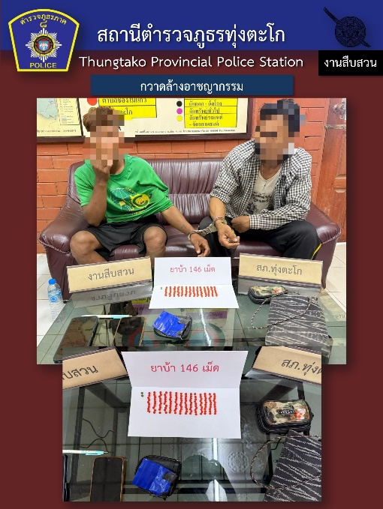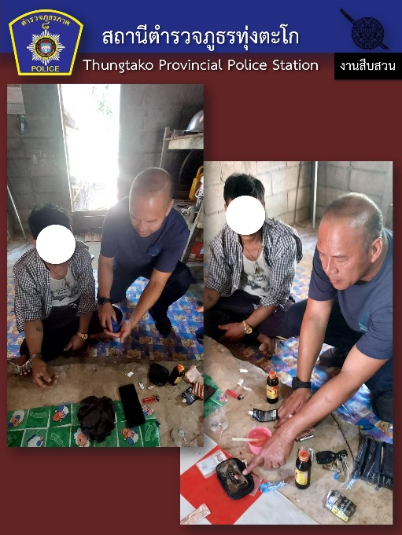

ผลการปฏิบัติงานสืบสวน
วันที่ 4 มีนาคม พ.ศ.2568

ได้ร่วมกันจับกุมผู้ต้องหา
ของกลาง ยาเสพติดให้โทษประเภท 1 (ยาบ้า) จำนวน 101 เม็ด
พร้อมด้วย ใบรายงานผลการตรวจทางห้องปฏิบัติการรพ.ทุ่งตะโก จำนวน 1 ฉบับ
โดยกล่าวหาว่า
1. ยาเสพติดให้โทษประเภท 1 (ยาบ้า) โดยการมีไว้ในครอบครองโดยไม่ได้รับอนุญาต
2. เสพยาเสพติดให้โทษปะเภท 1 (เมทแอมเฟตามีน) โดยฝ่าฝืนกฎหมาย
สถานที่จับกุม ขนำที่พักคนงานภายในสวนทุเรียน ม.14 ต.ตะโก อ.ทุ่งตะโก จ.ชุมพร

